PENGEMBANGAN KEMAMPUAN MENULIS TEKS DESKRIPSI SISWA MENGGUNAKAN MODEL PEMBELAJARAN THINK TALK WRITE
(TTW) PADA SISWA KELAS V SDN NO 105368
KARANG ANYAR KECAMATAN PEGAJAHAN
KABUPATEN SERDANG BEDAGAI
SUMATERA UTARA
TAHUN PELAJARAN 2022/2023

TESIS

OLEH:

AL HAKAM MUSTHAWA SIREGAR
NPM. 217015009

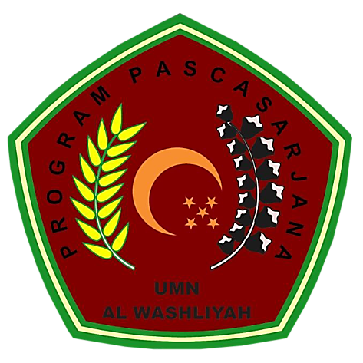

PROGRAM PASCASARJANA
UNIVERSITAS MUSLIM NUSANTARA
AL WASHLIYAH
MEDAN
2022

PENGEMBANGAN KEMAMPUAN MENULIS TEKS DESKRIPSI SISWA MENGGUNAKAN MODEL PEMBELAJARAN THINK TALK WRITE
(TTW) PADA SISWA KELAS V SDN NO 105368
KARANG ANYAR KECAMATAN PEGAJAHAN
KABUPATEN SERDANG BEDAGAI
SUMATERA UTARA
TAHUN PELAJARAN 2022/2023

TESIS
Diajukan kepada Panitia Ujian Tesis
Universitas Muslim Nusantara Al-Washliyah
untuk Memenuhi Sebagian dari Syarat Memperoleh Gelar
Magister Pendidikan dalam Bidang Pendidikan Bahasa Indonesia

OLEH:

AL HAKAM MUSTHAWA SIREGAR
NPM. 217015009

PROGRAM PASCASARJANA
UNIVERSITAS MUSLIM NUSANTARA
AL WASHLIYAH
MEDAN
2022

